
Sprint Documentation
Sprint #2 Desenvolver API UnitOfMeasure | Start Date:01/10/2024 | Final Date:14/10/2024
Team Members
Renato Dos Santos Filho

Sprint Backlog
Task# | Description | Start Date | Final date
34 | Sprint 2 Desenvolver API UnitOfMeasure | 01/10 | 14/10

Task Description
Task # | Description | Assigned To | Status | Estimated Hours | Logged Hours
34 | UnitOfMeasure Desenvolvida | Renato | Concluída | 40 | 25

Sprint Results

Diagrama:
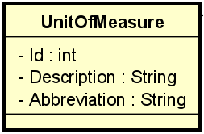
Telas produzidas
O que implementamos na API
Durante essa sprint, trabalhamos juntos no desenvolvimento de uma API para gerenciar o cadastro das unidades de medida (UnitOfMeasure). Nosso objetivo principal foi implementar funcionalidades para cadastrar, atualizar, excluir e listar as unidades de medida necessárias, utilizando os métodos HTTP (GET, GET by ID, POST, PUT, DELETE).
A API foi desenvolvida com foco em garantir que o sistema de cadastro das unidades de medida como kg, mg, g entre outros seja eficiente, com validação adequada dos dados e com uma estrutura flexível para futuras modificações.

1. GET ALL /UnitOfMeasure
Esse endpoint retorna todas as unidades de medida cadastradas no sistema.
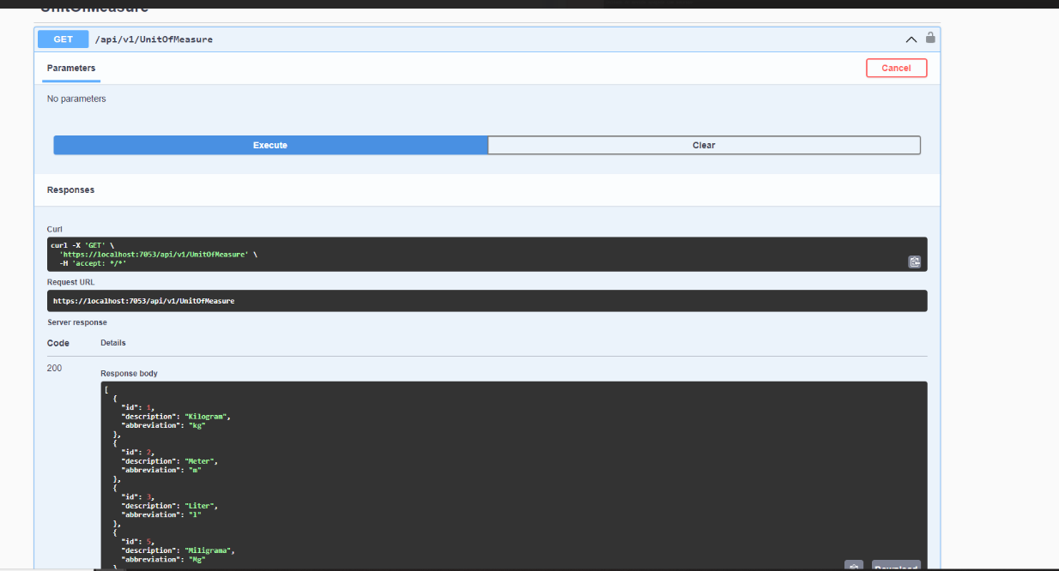
2. GET BY ID / UnitOfMeasure
Aqui, implementamos uma busca específica por ID, que retorna os dados de uma unidade de medida especifica.
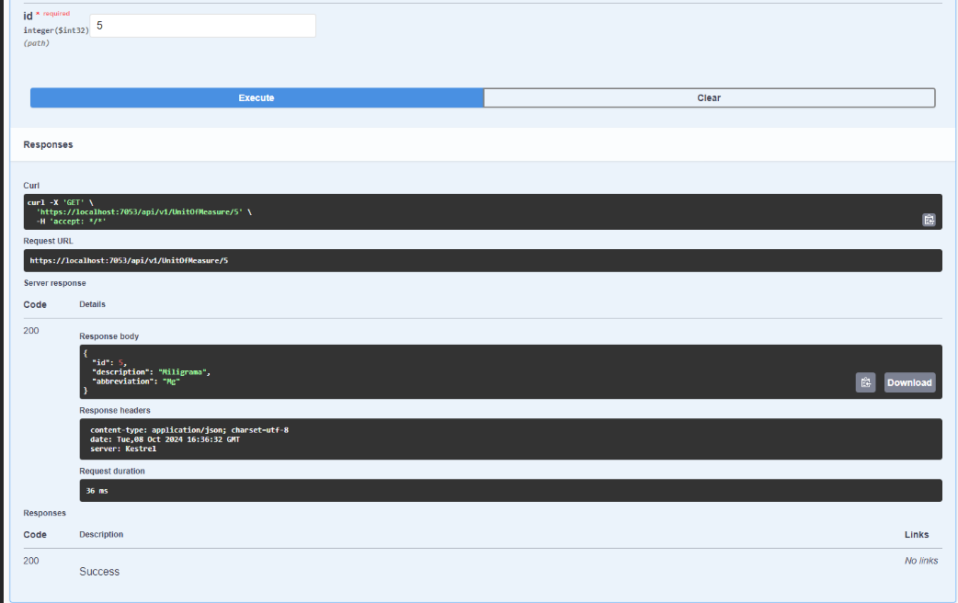
3. POST / UnitOfMeasure
Essa funcionalidade sera responsável por adicionar uma unidade de medida.
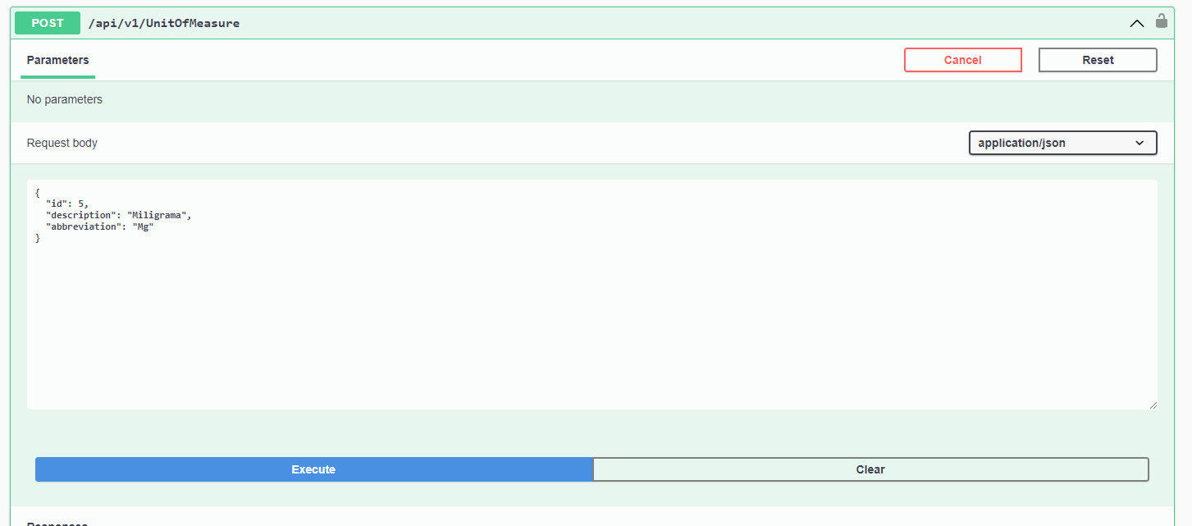
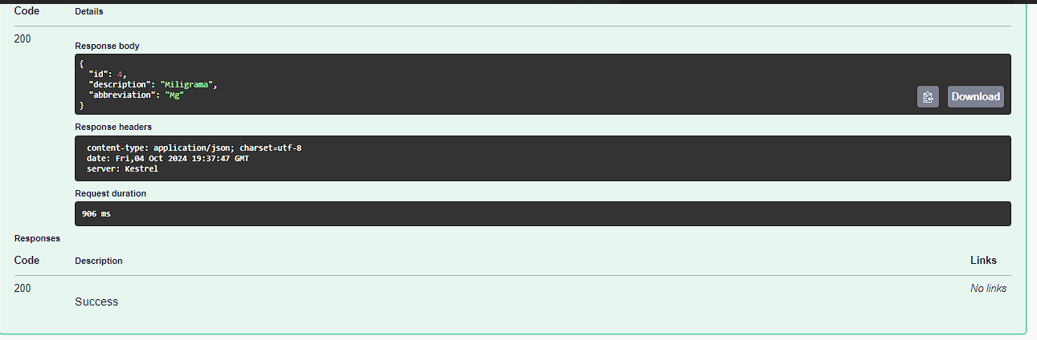
4. PUT / UnitOfMeasure
Nesse endpoint sera feita a atualização das unidades de medida.
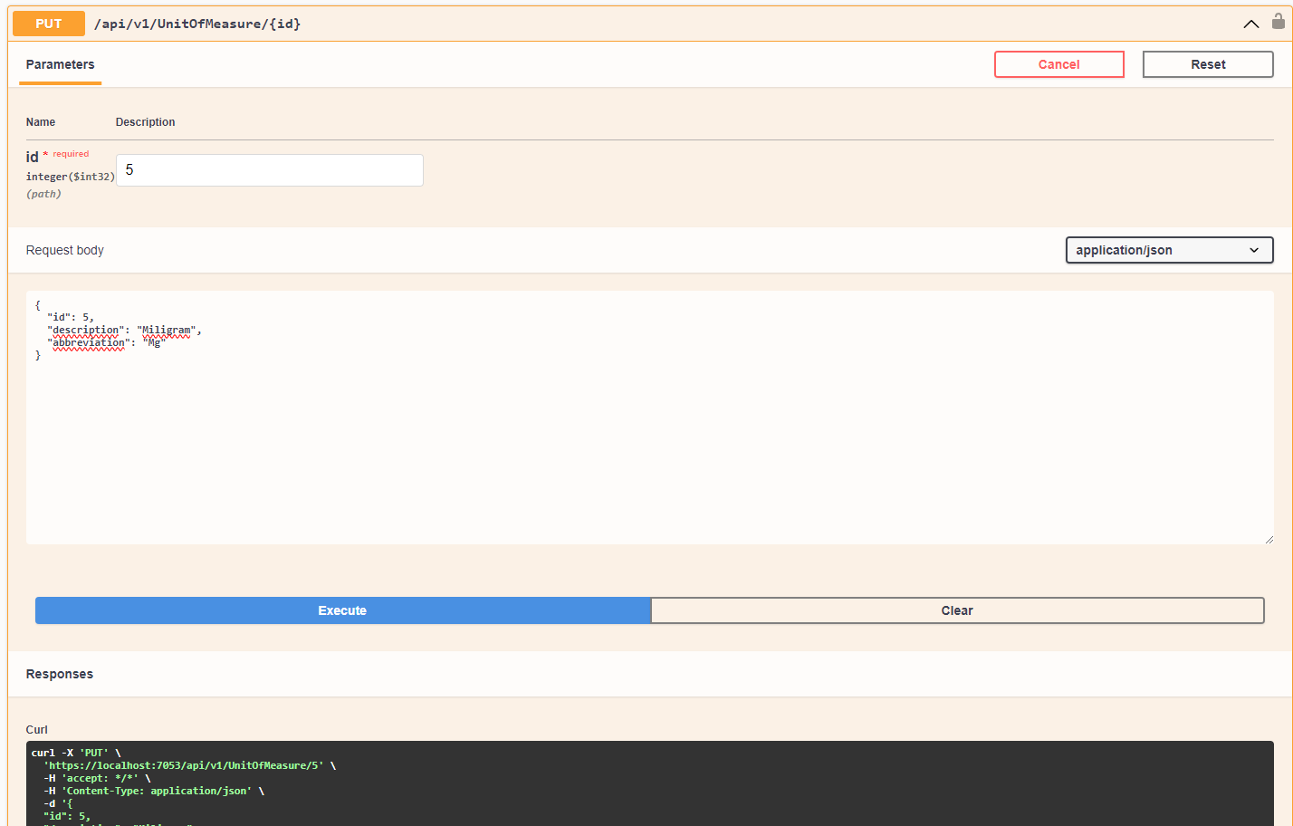
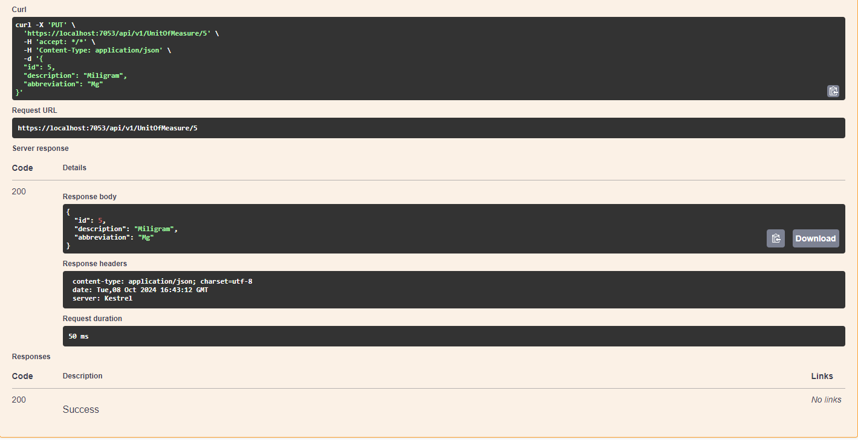
5. DELETE / UnitOfMeasure
Por fim, criamos a funcionalidade de excluir uma unidade de medida.
